圖書館紙本書借閱記錄作業(lib001)
請依據這個作業的步驟依序完成，完成後存檔(檔名請以學號+姓名)後，上傳至教師所規定的電子化學習平台繳交。
班級 | 姓名 | 學號
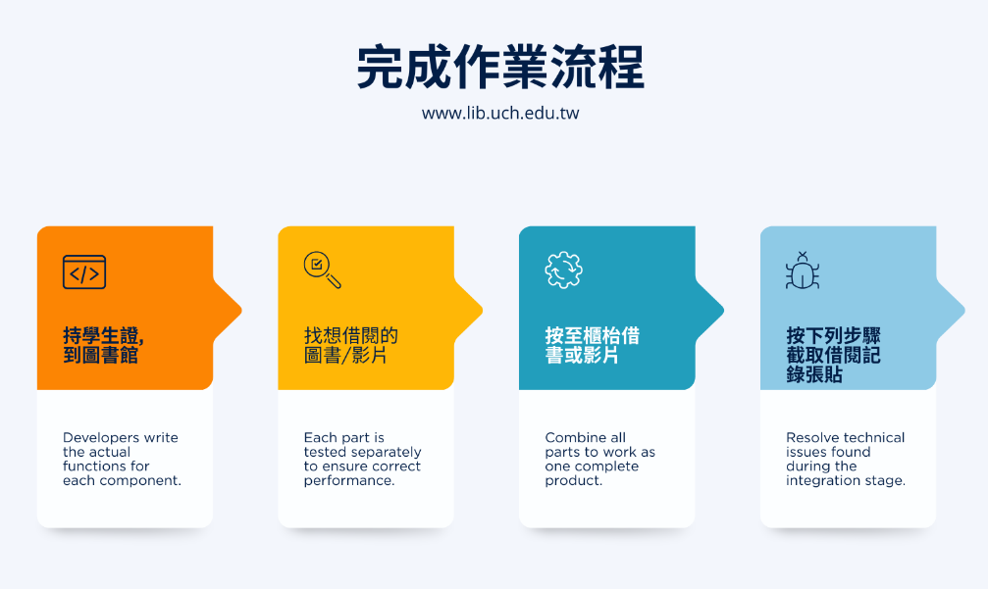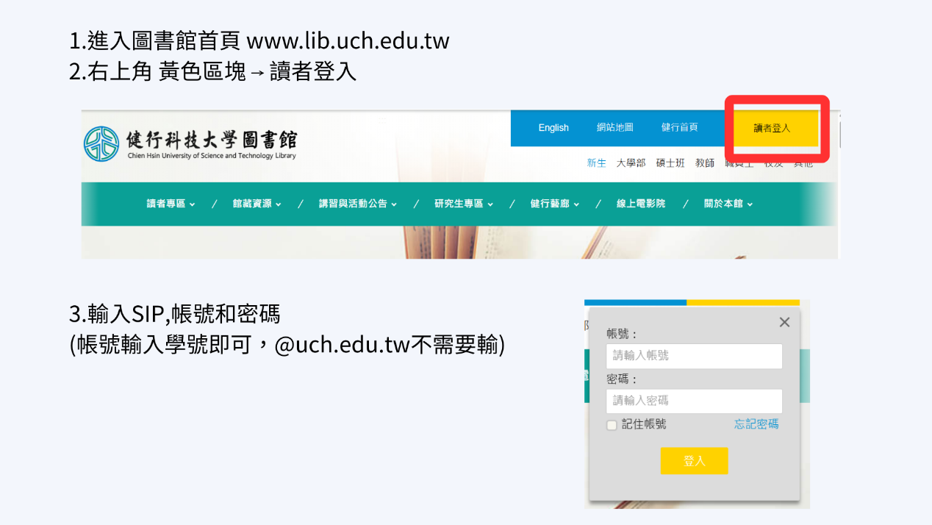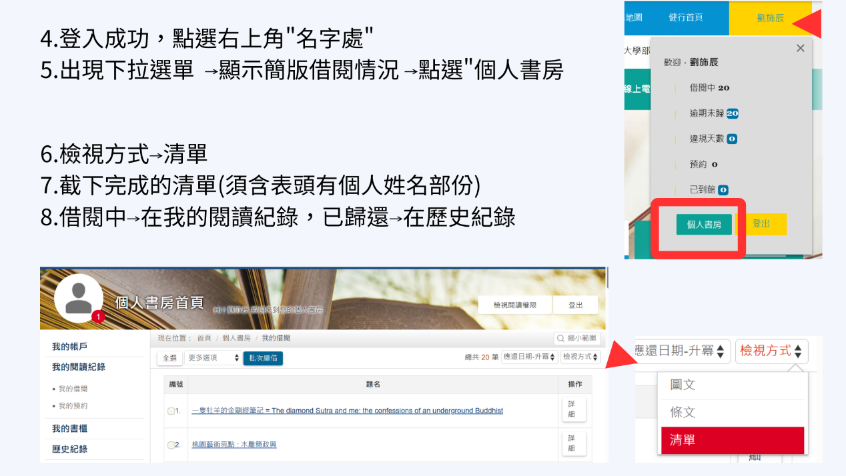
借閱本數：共計( )本
借閱記錄截圖如下：

